Pedagogická fakulta Masarykovy univerzity v Brně



Integrovaný vědní základ 3
Výukový program

Vypracovaly: Barbora Kuchtová DiS.
Hana Kyprová
Markéta Kozáková
Obor: Učitelství pro 1. stupeň ZŠ

Modelová příprava pro výuku na výstavě „Barevný podzim“

Téma: V lese Ročník: 4. ročník ZŠ
VVC:
- učit děti pro ně novou a netradiční formou výuky
- poznávat nejčastěji se vyskytující stromy a keře v lese
- pracovat ve skupinách
- vést žáky k samostatné práci
- chápat rozdíl mezi lovnou zvěří a ostatními živočichy v lese
- docílit toho, aby si děti vážily lesa a celkově přírody okolo sebe
Pojmy opěrné: živočichové v lese, listnaté a jehličnaté stromy
Pojmy nové: smrk ztepilý, borovice lesní, tis červený, dub zimní, buk lesní, prase divoké, srnec obecný, liška obecná, jezevec lesní, veverka obecná, kuna lesní, zmije obecná, užovka hladká, ještěrka obecná, slepýš křehký
Místo realizace a časová dotace: šatna na Kejbalech (2x5min), učebna na Kejbalech(10min), les poblíž Kejbalů (50 min)
Časová dotace celkem: 90 min

Scénář výuky:
Fáze výuky | Úlohy | Metoda,  forma | Čas pro aktivitu | Pomůcky  (druh, počet ks) | Poznámky,
Úvod:  - organizace  - motivace  - seznámení s cílem výuky | Děti se jdou převléct do oblečení, kt. je vhodné do lesa  Viz příloha 1 | Rozhovor, diskuse | 5 min  5 min  5 min | Vhodné oblečení | Učitel musí důkladně znát terén, do kt. s dětmi půjde, musí být připraven na jakékoli dotazy žáků + použit žáky o bezpečnosti a chování v lese
Hlavní část  - opakování učiva  Rozdíl mezi listnatými a jehličnatými stromy,  Kdo žije v lese?  - nové učivo  Umět pojmenovat stromy + živočichy v lese  -fixace nového učiva  - aktivity k probíranému učivu | Zopakování učiva ze 3. třídy  Poznat stromy na základě pozorování, pomocí prac. listu umět určit zvířata i zvěř v lese  Obkreslení kůry stromů, sběr přírodnin patřících ke stromům v lese  Ekohra – viz příloha 3  Obkreslení kůry stromů | Rozhovor + pracovní listy 1  Pozorování+ pracovní listy 2 | 15 min  20 min  10 min  10 min | Pracovní listy  Pracovní listy  Papíry, uhel – černý+hnědý | Žáci ke každému stromu napíší, zda je jehličnatý nebo listnatý  Před pozorováním i vypracování prac. listů bude učitel vysvětlovat jak který živočich vypadá, čím se živí, atd. Viz příloha 2
Shrnutí  Organizace | Komentáře k obrázkům dětí, nové učivo ještě prohloubit pomocí zadání referátu na téma: Které zvíře v lese je pro mě zajímavé a proč?  Převléknout se |  | 10 min  5 min |  | Zhodnotit uplynulou vyuč. hodinu, pochválit děti, že se snažily
Literatura:

1, KHOLOVÁ H., HÍSEK K., KNOTKOVI I. a J.. Přírodověda 4. 1. vyd. Všeň: Alter, 1995. 56 s., s. 9-24, ISBN 80-85775-34-4.

2. Obrázky dostupné z WWW: http://images.google.cz/

Rozpracování scénáře:
ÚVOD
Společně s dětmi se sejdeme venku na zahradě Kejbaly, již všichni převléknutí do sportovního oblečení. Děti se posadí na židle v učebně a poslouchají, co všechno je dnes čeká.

HLAVNÍ ČÁST

Opakování
Děti dostanou od paní učitelky pracovní list. Jejich úkolem je přiřadit stromy k listnatým nebo jehličnatým. (učivo předchozího ročníku).

Nové učivo
Na pařezu paní učitelka vysvětlí rozdíl mezi zvířaty a zvěří v lese. Vysvětlí dětem, kdo je myslivec, hajný i polesný a co dělají. Děti poznávají stromy na základě pozorování, také vypracují pracovní listy, na kterých mají přiřadit jméno zvířete či zvěře na obrázku.

Fixace
Děti přinesou paní učitelce přírodniny, které nasbíraly a výkresy, které si mezi sebou zhodnotí.

SHRNUTÍ

Hodnocení a závěr

Společně s dětmi se posadíme do kruhu. Každý ukáže popořadě svůj výkres a poví, jakému stromu kmen patří a zařadí jej do jehličnatých nebo listnatých stromů a poté poví, jak se strom jmenuje.
Každé dítě následně řekne, co se mu během výuky nejvíce líbilo, co naopak ne, co nového se dozvědělo.
Paní učitelka děti pochválí, jak pěkně pracovali, čím ji mile překvapily a dodá. Děti dostanou úkol, který mají přinést na příští hodinu, která ale už bude ve škole.

Příloha 1 - motivace výuky:
Střední Evropa, tedy i naše země, byla původně pokrytá porosty smíšených lesů. Člověk však do prostředí lesa zasáhl a pozměnil je. U nás to bylo například vysazování rychle rostoucích, ale jednotvárných smrkových lesů. V takových porostech se rychle šíří živočišní škůdci. Také vichřice může způsobit ve smrčinách rozsáhlé vývraty a v borovém lese polomy. Nejnovější poznatky ukazují, že nejvýhodnější pro naše oblasti jsou smíšené porosty. Takové porosty tvoří rostlinná společenstva o několika patrech. Suterén lesa tvoří lesní půda, odkud mohutné „potrubí“ kořenů čerpá vodu a živiny. Zde je také odpadové hospodářství lesa. V lese nic nepřijde nazmar. Přízemí smíšeného lesa tvoří lesní podrost: trávy, mechy, kapradiny, houby i byliny. Dále následuje keřové a stromové patro. Střechou lesa je klenba stromových korun. Lesy jsou vlastně „ zelené plíce“ krajiny.

Příloha 2 – nové učivo – živočichové v lese

Př. Prase divoké
- je všežravec, většinu potravy si opatřuje rytím v zemi. Má k tomu skvěle přizpůsobený rypák a velmi jemný čich. Živí se lesními plody, kořínky, na polích vyrývá brambory a řepu, někdy se pase na mladé trávě. V půdě vyhledává tučné larvy a kukly hmyzu, plže, ale nepohrdne ani hnízdem mladých myšek, vajíčky hnízdících ptáků nebo zdechlinou. Bachyně (samice) je velmi pečlivá matka. O svá pruhovaná mláďata se neustále stará a zuřivě je brání. Mláďata rodí do hnízda, které si vybudovala ze slámy nebo ze suché trávy. Bachyně je nejprve kojí, později vodí a učí je hledat potravu. Divoká prasata mají mohutné zuby. Špičáky z horní čelisti se obracejí obloukovitě vzhůru, v dolní čelisti rostou rovně. Divočák má tak v tlamě strašlivou zbraň, čtyři ostré zuby, které starým kusům hrozivě vyčnívají z tlamy.

Otázky:
- Co znamená, že prase divoké je všežravec?
- Popiš, jak prase divoké vypadá. Potkal jsi se s ním někdy?
- Jak vypadají mláďata?
- Může napadnout ostatní zvěř žijící v lese?

Pracovní listy 1:

Stromy jsou důležitou částí naší krajiny. Nejenom, že jsou plícemi země, ale také zadržují v krajině vodu a tím zamezují záplavám. Zkus správně rozdělit tyto stromy na jehličnaté a listnaté:
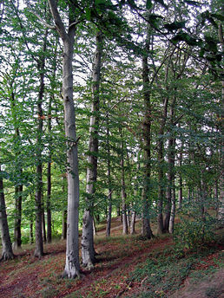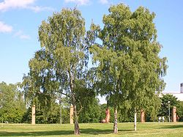

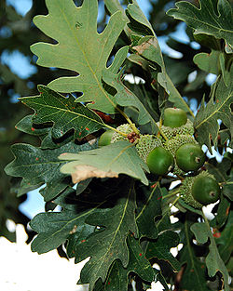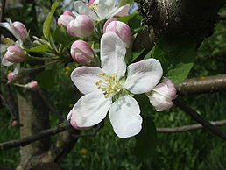

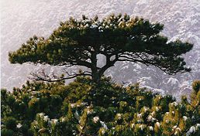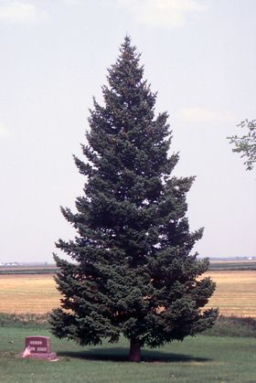

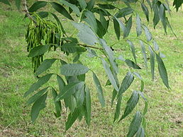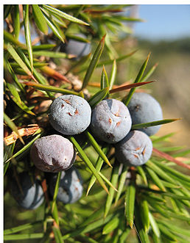

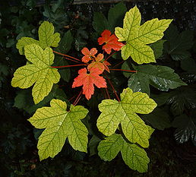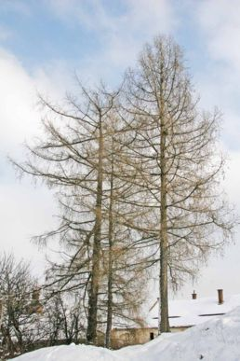

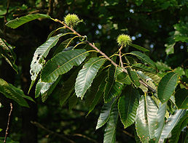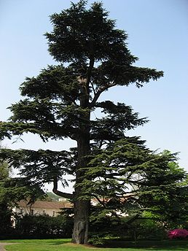

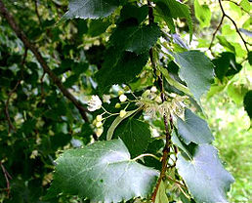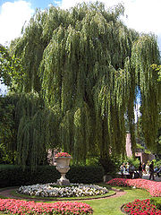

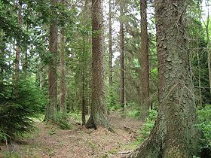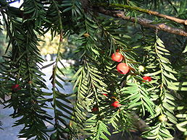

Pracovní listy 2:
Spoj správný název s obrázkem, vyškrtni obrázek, který do lesa nepatří:

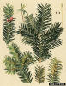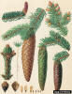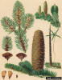

A) smrk ztepilý B) bříza bělokorá C) jedle D) tis červený E) Borovice kleč
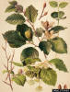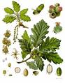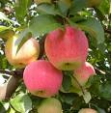

A) jabloň mnohokvětá B) dub zimní C) smrk ztepilý D) buk lesní E) lípa srdčitá

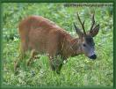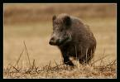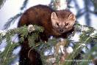

A) prase domácí B) prase divoké C) srnec obecný D) lasička obecná E) kuna lesní

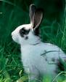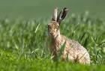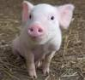

A) prase domácí B) zajíc polní C) králík domácí D) kuna lesní E) veverka obecná

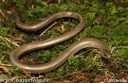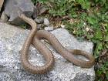

A) užovka hladká B) mlok skvrnitý C) slepýš křehký D) zmije obecná E) ještěrka obecná

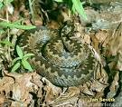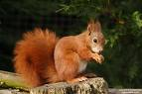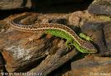

A) veverka obecná B) mlok skvrnitý C) ještěrka obecná D) zmije obecná E) užovka hladká

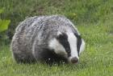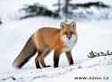

A) prase divoké B) jezevec lesní C) kuna obecná D) liška obecná E) lasička hranostaj

